中国工程建设标准化协会团体标准
T/CECS ×××—202X

民用建筑室内空气恒流采样器
Civil building indoor air constant flowrate sampler

（征求意见稿）

202X-XX-XX发布
202X-XX-XX实施
中国工程建设标准化协会 发布

前 言
本标准按照GB/T 1.1-2009和GB/T 20001.10-2014给出的规则起草。
本标准按中国工程建设标准化协会《关于印发〈中国工程建设标准化协会2017年第二批产品标准试点项目计划〉的通知》（建标协字〔2017〕032号）的要求制定。
请注意本标准的某些内容可能直接或间接涉及专利，本标准的发布机构不承担识别这些专利的责任。
本标准由中国工程建设标准化协会建筑与市政工程产品应用分会归口管理。
本标准负责起草单位：河南省建筑科学研究院有限公司、国家建筑工程室内环境检测中心。
本标准参加起草单位：河南省建筑工程质量检验测试中心站有限公司、上海市计量测试技术研究院、北京中科中环环境应用技术研究中心、上海步青仪器设备有限公司、深圳国技仪器有限公司、浙江恒达仪器仪表股份有限公司、青岛崂应环境科技有限公司、河南省计量科学研究院、盐城天悦仪器仪表有限公司、郑州市科瑞建设工程检测有限公司、河南新绘检测技术服务有限公司。
本标准主要起草人：
本标准审查人：

目 次
1 范围..............................................................................1
2 规范性引用文件....................................................................1
3 术语和定义........................................................................1
4 分类、代号和标记..................................................................2
4.1 分类..........................................................................2
4.2 代号..........................................................................2
4.3 标记..........................................................................2
5 要求..............................................................................3
5.1 一般要求......................................................................3
5.2 外观要求......................................................................3
5.3 性能要求......................................................................4
5.4 安全要求......................................................................4
6 试验方法..........................................................................4
6.1 试验条件......................................................................4
6.2 一般要求......................................................................5
6.3 外观..........................................................................6
6.4 性能..........................................................................6
6.5 安全.........................................................................11
7 检验规则.........................................................................11
7.1 检验分类.....................................................................11
7.2 抽样及检验项目...............................................................12
7.3 判定规则.....................................................................13
8 标志、随行文件、包装、运输和贮存.................................................14
8.1 标志.........................................................................14
8.2 随行文件.....................................................................14
8.3 包装.........................................................................14
8.4 运输.........................................................................14
8.5 贮存.........................................................................15

Contents

1 Range .............................................................................1
2 Normative reference documents......................................................1
3 Terms and definitions..............................................................1
4 Classification,code and marking ...................................................2
4.1 Classification ................................................................2
4.2 Code name .....................................................................2
4.3 Sign ..........................................................................2
5 Requirement .......................................................................3
5.1 General requirements...........................................................3
5.2 Appearance requirements .......................................................3
5.3 Performance requirement .......................................................4
5.4 Safety requirements............................................................4
6 Test method .......................................................................4
6.1 Test conditions................................................................4
6.2 General requirements ..........................................................5
6.3 Appearance ....................................................................6
6.4 Performance ...................................................................6
6.5 Safety .......................................................................11
7 Inspection rules .................................................................11
7.1 Inspection classification ....................................................11
7.2 Sampling and inspection items ................................................12
7.3 Judgment rules................................................................13
8 Marking, accompanying documents, packaging, transportation and storage ............14
8.1 Marking ......................................................................14
8.2 Accompanying documents .......................................................14
8.3 Packing ......................................................................14
8.4 Transport ....................................................................14
8.5 Keep in storage...............................................................15
民用建筑室内空气恒流采样器

1 范围
本标准规定了民用建筑室内空气恒流采样器的术语和定义、分类和标记、要求、试验方法、检验规则、标志、包装、运输和贮存等。
本标准适用于民用建筑工程室内空气采样及其它环境空气采样的恒流采样器（以下简称采样器）。

2 规范性引用文件
下列文件对于本文件的应用是必不可少的。凡是注日期的引用文件，仅注日期的版本适用本文件。凡是不注日期的引用文件，其最新版本（包括所有的修改单）适用于本文件。
GB/T 2828.1-2012 计数抽样检验程序 第1部分：按接收质量限(AQL)检索的逐批检验抽样计划
GB/T 3768-2017 声学声压法测定噪声源声功率级和声能量级采用反射面上方包络测量面的简易法
GB/T 4208-2017 外壳防护等级（IP代码）
GB/T 9174-2008 一般货物运输包装通用技术条件
GB/T 15464-1995 仪器仪表包装通用技术条件
GB/T 18883 室内空气质量标准
GB/T 50325 民用建筑工程室内环境污染控制规范
JJG 956-2013 大气采样器检定规程
JJF 1404-2013 大气采样器型式评价大纲

3 术语和定义
下列术语和定义适用于本文件。
3.1 空气收集器 air collector
用于收集空气中气体、蒸气和气溶胶状态被测物质的器具，包括大注射器、采气袋、气体吸收管、滤料采样夹和固体吸附管等。
3.2 空气恒流采样器 air constant flowrate sampler
与空气收集器配套，在采样全过程中，以恒定的流量采集空气样品的仪器；主要由抽气动力系统、流量采集和控制系统等组成。
3.3 流量控制响应时间flowrate control response time
采样器开机运行或运行过程中负载变化时，流量控制到设定流量稳定范围内所需要的时间。
3.4 流量控制精度 flowrate control accuracy
采样器在运行过程中，实时流量值与控制目标流量值的符合程度。
3.5 流量稳定性 flowrate stability
采样器在运行过程中，实时流量随时间保持其稳定的能力。
3.6 负载能力 load capacity
在规定的采样流量下，采样器克服气路和采样头采样过程增加阻力的能力。
3.7 标准状态 standard state
指温度为0℃和压强为101.325kPa的情况下气体的状态。
3.8 工况状态working condition state
指采样器在实际工作所处的真实温度和压强情况下气体的状态。
3.9 刻度状态 calibration state
指温度为20℃和压强为101.325kPa的情况下气体的状态。

4 分类、代号和标记
4.1 分类
根据采样的气路数量分为：
  - 单气路，代号I；
  - 双气路，代号II；
  - 四气路，代号IV；
  - 多气路，代号X。
4.2 代号
- 民用建筑室内空气采样器代号，JS；
- 恒流采样代号，HC；
- 改型顺序代号，1、2、3……。
4.3 标记
产品标记由产品名称、最大流量值、气路数量和改型顺序4个部分组成。表示如下：
改型顺序
气路数量
最大流量值
产品名称
JSHC

示例：
经第一次改型的最大流量值为1000mL/min的双气路民用建筑室内空气恒流采样器，标记为JSHC1000-II-1。

5 要求
5.1 一般要求
5.1.1 采样器应在温度-10℃~45℃、相对湿度小于90%的环境下能正常工作不小于2h。
5.1.2 采样器用直流电做电源时，直流电压应不超过36V；充电电池做电源时，充电一次，应能在最大流量和5.0kPa阻力下连续运行时间不少于6h，流量稳定性应符合表1要求。用交流电做电源220V±22V时，流量示值误差应符合表1要求。
5.1.3 采样器气路宜有出气口，并予以标示，同时出气口宜有防尘措施。
5.1.4 采样器宜有放置气体吸收管、采样管的支架。
5.1.5 采样器应有放置支架，支架高度可调范围（0.5-1.5）m。
5.1.6 采样器应有与支架连接的安装部件，安装方式应方便快捷、牢固可靠。
5.1.7 采样器显示各工作参数如采样流量或采样累积体积、采样时间等应清晰显见。
5.1.8 采样器应有工况流量和标况流量显示功能，工况流量和标况流量指示应清晰明显。
5.1.9 采样器宜有防止倒吸装置及倒吸警示功能。
5.1.10 采样器宜有数据通讯接口，产品说明书宜有通讯协议说明。
5.2 外观要求
采样器外表面应无明显划痕、锈斑和压痕，表面光洁，喷涂层均匀，色调一致，无流痕、气泡和剥落，塑料饰件及仪表无裂痕、气泡和明显缩孔等缺陷。
5.3 性能要求
采样器性能要求见表1。
表1 性能要求
序号 | 名称 | 要求
1 | 流量范围 | 涵盖（100-1500）mL/min
2 | 流量分辨率 | ≤5mL/min
3 | 流量示值误差 | ≤±5%
4 | 流量稳定性 | ≤5%（1h内）
5 | 流量重复性 | ≤2%
6 | 温度示值误差 | ≤±2℃
7 | 大气压力示值误差 | ≤±0.5kPa
8 | 计时误差 | ≤±0.1%
9 | 负载能力 | 设定流量为满量程流量时，负载能力应≥5.0kPa
10 | 流量控制响应时间 | ≤3s
11 | 流量控制精度 | ≥95%
12 | 电池运行时间（单次充电） | ＞8h
13 | 气路气密性 | 封上进气口，流量值为0
14 | 防水性能 | IPX3级（防淋水：当外壳的垂直面在60°范围内淋水，无有害影响）
15 | 噪声 | ≤65dB
5.4 安全要求
5.4.1 绝缘电阻
按6.5.1的试验方法，其对地绝缘电阻值应不小于20MΩ。
5.4.2 坠落
按6.5.2的试验方法，试验后采样器应能正常工作，其外观应符合5.2的要求，性能示值应符合5.3的要求。

6 试验方法
6.1 试验条件
6.1.1 试验环境
环境温度：（15-35）℃，温度波动不超过±2℃/h；
相对湿度：≤85%；
大气压力：（86-106）kPa。
6.1.2 试验设备
试验设备见表2。
表2 试验设备
序号 | 检测仪器名称 | 技术要求
1 | 皂膜流量计 | 测量范围（100-2000）mL/min，最大允许误差±1%
2 | 温度计 | 测量温度范围（0-50）℃，最大允许误差±0.5℃
3 | 湿度计 | 测量相对湿度范围（0-100）%RH，最大允许误差±2%RH
4 | 秒表 | 分度值不大于0.1s
5 | 压力计 | 压力测量上限10kPa，准确度等级不低于1.5级
6 | 空盒气压表 | 量程范围（800-1060）hPa，最大允许误差±2 hPa
7 | 电压表 | 300V，精确度不低于1.5%
8 | 绝缘电阻表 | 额定电压500V，准确度等级10级
9 | 声级计 | 误差≤0.5dB(A)
10 | 钢尺 | 精度1mm
11 | 针型阀 | —
12 | 三通 | —
13 | 胶管 | —
6.2 一般要求
6.2.1 使用温度计、湿度计测量采样器使用环境的温湿度，应符合5.1.1的要求。
6.2.2 使用电压表测量采样器的供电电源，应符合5.1.2的要求。
6.2.3 用目测的方法检查采样器的出气口，应符合5.1.4的要求。
6.2.4 用目测的方法检查采样器的采样吸附容器支架，应符合5.1.5的要求。
6.2.5 用目测的方法检查采样器的支架，并使用钢尺测量支架的可调范围，应符合5.1.6的要求。
6.2.6 用目测的方法检查采样器与支架连接的安装部件，应符合5.1.7的要求。
6.2.7 用目测的方法检查显示屏显示内容，应符合5.1.8的要求。
6.2.8 用目测的方法检查工况流量和标况流量显示功能，应符合5.1.9的要求。
6.3 外观
用目测方法检查采样器的外观，应符合5.2的要求。
6.4 性能
6.4.1 流量范围
除去空气收集器。按图2检定线路框图连接真空压力表、针型阀、皂膜流量计、被检采样器等。启动仪器，调节针型阀使真空压力表读数为5.0kPa，其流量范围应符合5.3的要求。
6.4.2 流量分辨率
用目测方法检查采样器的流量分辨率，应符合5.3的要求。
6.4.3 流量示值误差
对流量可调节的仪器在满量程范围内的80%、60%、30%附近选取3点流量值进行检测；对只有1个流量值的仪器只检测该点流量。
- 空载状态下流量示值误差的检测
除去空气收集器，将被检采样器的入气口与皂膜流量计的出气口相连（见图1所示检测线路框图）。仪器稳定后，分别调节采样流量到相应检测点，测定通过皂膜流量计的工况流量$Q_{R}$，同时记录采样器工况下显示流量$Q_{C}$及实验环境的气压和温度。每个检测点测3次，按公式（1）计算检测点的示值误差，取3个计算结果中绝对值最大的示值误差作为流量示值误差的检测结果。

$δ_{Q}=\frac{\overline{Q_{C}}−\overline{Q_{R}}}{\overline{Q_{R}}}×\text{100}\text{\%}$ （1）
式中：
$δ_{Q}$——采样器在检测点的流量示值误差，%；
$\overline{Q_{C}}$——采样器在检测点3次测得的工况流量平均值，L/min；
$\overline{Q_{R}}$——皂膜流量计在检测点3次测得的工况流量平均值，L/min。
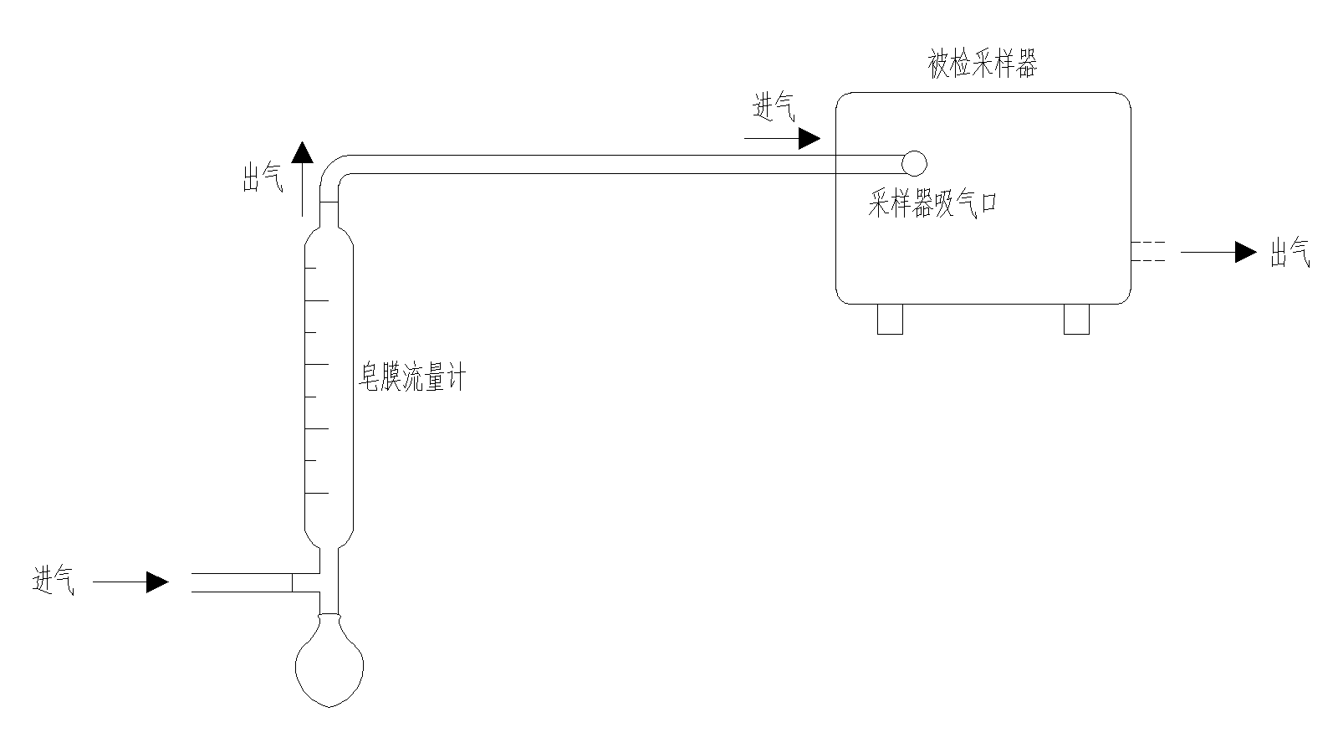
图1 空载状态下检测示意图
- 负载状态下流量示值误差的检测
除去空气收集器。按图2检测线路框图连接真空压力表、针型阀、皂膜流量计、被检采样器等。启动仪器，调节采样流量到相应检测点，根据仪器使用要求调节针型阀使真空压力表读数为0.5kPa或5.0kPa。仪器稳定后，测定通过皂膜流量计的工况流量$Q_{R}$，同时记录采样器工况下显示流量$Q_{C}$及实验环境的气压和温度。每个检测点测3次，按公式（1）计算检测点的示值误差，取3个计算结果中绝对值最大的示值误差作为流量示值误差的检测结果。
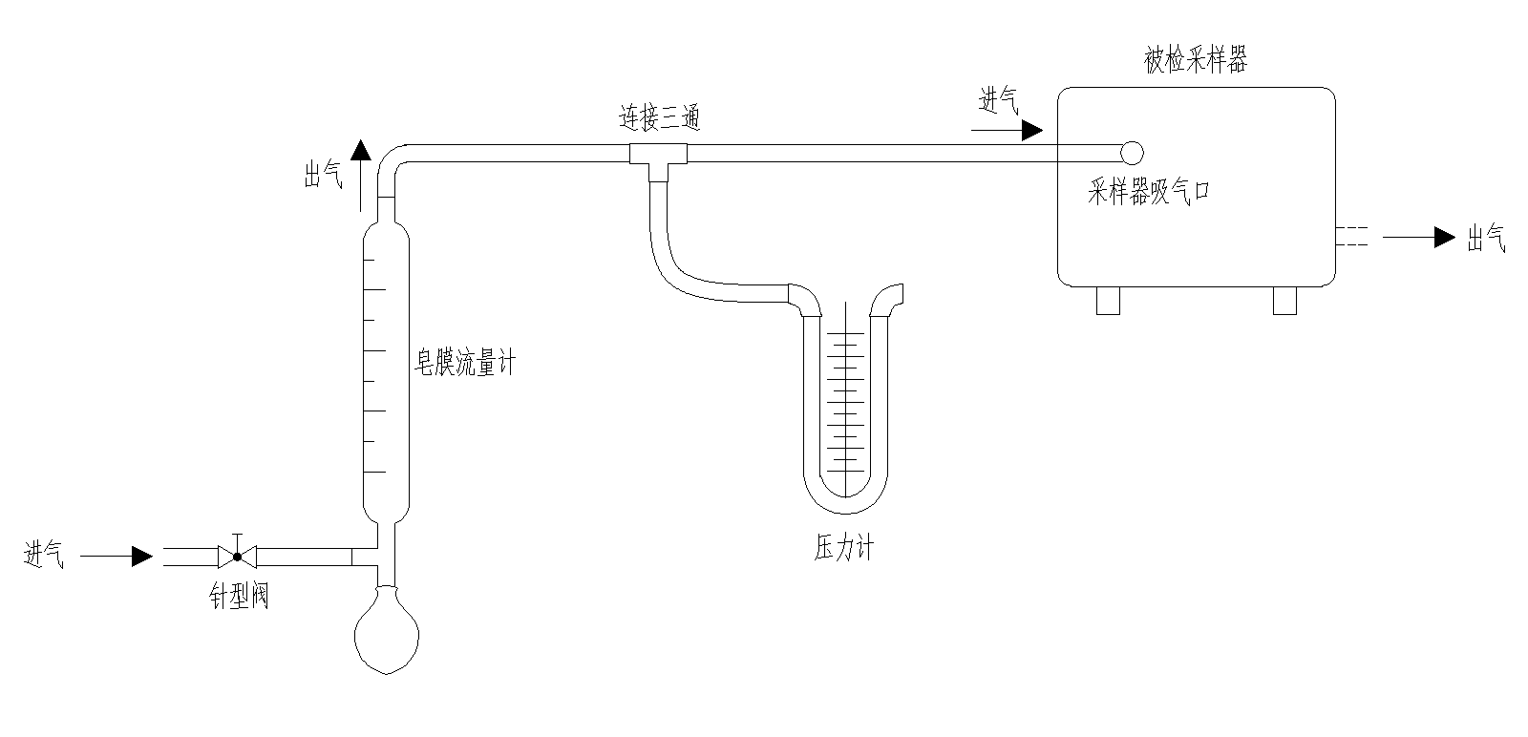
图2 负载状态下检测示意图

6.4.4 流量稳定性

对流量可调节的采样器选择满量程60%附近点的流量值，对只有1个流量值的采样器选择该点流量值进行检测。
按图2方法连接，启动采样器，根据采样器使用要求调节针型阀使真空压力表读数为0.5kPa或5.0kPa。采样器稳定后，使用皂膜流量计测量采样器的采样流量$Q_{R}$。在不调节采样流量的情况下，连续工作1h，每15min测量1次，共5次。取5次测量数据中最大值$Q_{\text{max}}$和最小值$Q_{\text{min}}$，按公式（2）计算流量稳定性。
$δ=\frac{Q_{\text{max}}−Q_{\text{min}}}{\overline{Q_{R}}}×\text{100}\text{\%}$ (2)
式中：
$\overline{Q_{R}}$——皂膜流量计工况流量的算术平均值，L/min。

6.4.5 流量重复性
按图2方法连接，设定采样器满量程的50%为测量点位，启动采样，根据仪器使用要求调节针型阀使真空压力表读数为0.5kPa或5.0kPa。仪器稳定后，使用皂膜流量计测量仪器的采样流量Q_{i}，按照上述步骤重新独立连续测定6次，根据公式（3）计算流量重复性s_{rel}。
（3）
式中：
——第i次测量流量示值，L/min；
——6次流量测量的算术平均值，L/min。
6.4.6 温度示值误差
在工作温度范围内选取至少2个点，检测点应按温度量程线性分割确定；但优先选用该点附近的整百度或整十度点，且检测温度点应选择量程的50%附近。
测量顺序是先测量范围下限的温度，然后自下而上依次测量。在每个检测点上，待恒温装置的温度足够稳定后方可进行测量。
将采样器的温度传感器与标准计量器具温度计放入恒温装置恒温区中同一垂直平面上进行检测，每隔30s读取一次温度计的示值和采样器的温度输出值，连续读取4次，按公式（4）计算各检测温度点的示值误差。
${ΔT}_{i}=\overline{T_{i4}}−\overline{T_{s4}}$ （4）
式中：
${ΔT}_{i}$——第i个检测点的温度示值误差，℃；
$\overline{T_{i4}}$——第i个检测点4次采样器温度输出值的平均值，℃；
$\overline{T_{s4}}$——第i个检测点4次温度计示值的平均值，℃。
各检测温度点测量误差均应符合5.3的要求。
6.4.7 大气压力示值误差
将采样器与空盒气压表置于同一环境中，待大气压力足够稳定后，每隔30s读取一次空盒气压表的示值和采样器的大气压力输出值，连续读取4次，按公式（5）计算检测大气压力点的示值误差。
$Δp=\overline{p_{4}}−\overline{p_{s4}}$ （5）
式中：
$Δp$——检测点的大气压力示值误差，kPa；
$\overline{p_{4}}$——检测点4次采样器显示大气压力值的平均值，kPa；
$\overline{p_{s4}}$——检测点4次空盒气压表显示大气压力值的平均值，kPa。
6.4.8 计时误差
将采样器采样时间设置为60min，启动采样器的同时用秒表记录启动时刻$t_{\text{on}}(\text{min})$，经过60min后，采样器自动停止，用秒表记录停止时刻$t_{\text{off}}(\text{min})$。通过式（6）计算时间误差△t。
$Δt=[\text{60}−(t_{\text{off}}(\text{min})−t_{\text{on}}(\text{min})]/{\text{60}}×\text{100}\text{\%}$ （6）
$Δt$应符合5.3的要求。
6.4.9 负载能力
按图3所示将三通、真空压力表、针型阀连接在采样器的采样头上，设定采样器采样流量为满量程，对真空压力表示值清零，启动采样，然后逐渐关闭阀门，使采样流量下降5%时，读取真空压力表示值，此时的真空压力表示值即为采样器的负载能力。
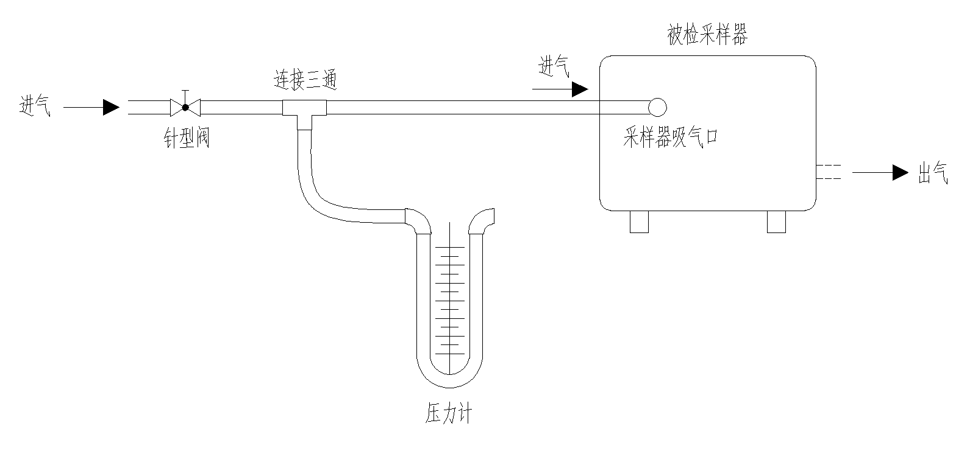
图3 测量负载能力示意图
6.4.10流量控制响应时间
对流量可调节的仪器在满量程范围内的80%、60%、30%附近选取3点作为流量控制响应时间的检测点；对只有1个流量值的仪器只测试该点的流量控制响应时间。
加载（流量为0.5L/min的）5.0kPa负载，同时启动采样器和秒表，待流量控制到设定流量稳定范围时，用秒表记录流量控制响应时间$t\text{res}(s)$，每个检测点按照上述步骤重新独立连续测定3次，取3个计算结果中最大的作为流量控制相应时间的检测结果，结果应符合5.3的要求。
6.4.11 流量控制精度
对流量可调节的仪器在满量程范围内的80%、60%、30%附近选取3点作为流量控制精度的检测点；对只有1个流量值的仪器只测试该点的流量控制精度。
启动采样器设置采样流量，加载0.5kPa或5.0kPa负载，设置检测点为控制目标流量值，仪器稳定后，使用皂膜流量计测量仪器的采样流量$Q_{R}$。在不调节采样流量的情况下，连续工作1h，每5min测量1次，共13次。取13次测量数据的平均值$\overline{Q_{R}}$，按公式（7）计算采样器检测点的流量控制精度。取3个计算结果中最小的作为流量控制精度的检测结果，结果应符合5.3的要求。

$δ_{S}=\frac{Q_{S}−\left|\overline{Q_{R}}−Q_{S}\right|}{Q_{S}}×\text{100}\text{\%}$ （7）
式中：
$δ_{S}$——采样器在检测点的流量控制精度，%；
$\overline{Q_{R}}$——皂膜流量计在检测点13次测得的工况流量平均值，L/min；
$Q_{S}$——采样器设置的控制目标流量值，L/min。
6.4.12 电池运行时间（单次充电）
在23℃±2℃的环境温度下，对电池进行充电，待电池充满电后，设定采样器流量为满量程的50%，加载5.0kPa负载运行，待采样流量下降大于设定流量5%时，记录运行时间。运行时间应符合5.3的要求。
6.4.13 气路气密性
采样器正常运行情况下，密封进气口，气路气密性应符合5.3的要求。
6.4.14 防水性能
按照GB/T 4208-2017中14.2.3条规定方法进行，试验结果应符合5.3的要求。
6.4.15 噪声
按照GB/T 3768-2017中规定方法进行，试验结果应符合5.3的要求。
6.5 安全
6.5.1 绝缘电阻
采样器处于非工作状态，开关置于接通位置，将绝缘电阻表的接线端分别接到仪器电源插头的相线与机壳上，施加500V直流试验电压，稳定5s后，读取绝缘电阻表指示的绝缘电阻值。
6.5.2 坠落
将包装状态的采样器自由坠落在平滑、坚硬的水泥地面或钢板台面上，坠落高度为1.5m，坠落次数为4次，试验后检查仪器外观和紧固部位情况，测试结果应符合5.4.2的要求。

7 检验规则
7.1 检验分类
检验分为出厂检验和型式检验。
7.1.1 出厂检验
出厂产品应由技术检验部门按本标准5.1至5.4中规定的项目进行检验，检验项目抽样方案见表3。检验合格后方可出厂，每台产品应出具产品合格证。
采样器出厂检验主要项目的实测数据应记入随机文件中。
7.1.2 型式检验
出现下列情况之一，应进行型式检验：
a）新产品试制或老产品转厂生产的定型鉴定；
b）产品正式生产后，其结构设计、材料、工艺以及关键的配套元器件有较大改变能够影响产品性能时；
c）停产一年以上，重新恢复生产时；
d）对批量生产的产品进行抽查时；
e）连续生产的产品每年进行一次型式检验。
7.2 抽样及检验项目
各项性能的检验按照本标准的规定，采用一次抽样方案，其检验项目分类见表3，抽样方案按GB/T 2828.1-2012进行。
表3 检验项目
序号 | 检验项目 |  | 出厂检验 | 型式检验 | 技术要求
1 | 一般要求 |  | √ | √ | 5.1
2 | 外观 |  | √ | √ | 5.2
3 | 流量范围 |  | √ | √ | 5.3
4 | 流量分辨率 |  | √ | √ | 5.3
5 | 流量示值误差 |  | √ | √ | 5.3
6 | 流量稳定性 |  | √ | √ | 5.3
7 | 流量重复性 |  | √ | √ | 5.3
8 | 温度示值误差 |  | √ | √ | 5.3
9 | 大气压力示值误差 |  | √ | √ | 5.3
10 | 计时误差 |  | √ | √ | 5.3
11 | 负载能力 |  | √ | √ | 5.3
12 | 流量控制响应时间 |  | √ | √ | 5.3
13 | 流量控制精度 |  | √ | √ | 5.3
14 | 电池运行时间（单次充电） |  | — | √ | 5.3
15 | 气路气密性 |  | √ | √ | 5.3
16 | 防水性能 |  | — | √ | 5.3
17 | 噪声 |  | √ | √ | 5.3
18 | 安全性 | 绝缘电阻 | √ | √ | 5.4.1
18 | 安全性 | 坠落 | — | √ | 5.4.2
注1：√表示必须进行检验的项目
注2：—表示需要时进行检验的项目
7.3 判定规则
7.3.1 性能检测的不合格分类
采样器经各项检测发现不符合技术要求的，可分为B类不合格和C类不合格。
B类不合格
在符合采样器操作要求条件下，采样器出现下述情况之一或以上者属B类不合格。
- 流量控制范围不符合5.3的要求。
- 流量示值误差不符合5.3的要求。
- 流量稳定性不符合5.3的要求。
- 流量控制响应时间不符合5.3的要求。
- 流量控制精度不符合5.3的要求。
- 计时误差超过±1%。
- 噪声检测结果超过70dB(A)。
- 绝缘性能检测结果绝缘电阻小于5MΩ。
C类不合格
采样器某项检测不符合技术要求，但未达到相应B类不合格规定的程度为C类不合格。
7.3.2 检测结果合格与否的判断规则
采样器检测结果中只要出现7.3.1中所规定的B类不合格者，即为不合格品。
同一台采样器在检测中出现7.3.1中所规定的C类不合格不得超过2项，否则为不合格品。
同一厂家生产的同一类型采样器，在检测中同一C类不合格重现率超过50%，即为不合格品。
采样器经MTBF测试并完成全部检测项目后，未出现上述B类不合格或C类不合格项目不超过2项者
为合格品（C类不合格项目记录在案），否则为不合格品。

8 标志、随行文件、包装、运输和贮存
8.1 标志
  - 采样器应具有铭牌，其内容包括但不限于：
- 名称和型号；
- 主要技术参数（额定流量、额定电压、流量控制范围等）；
- 外形尺寸：长×宽×高；
- 重量；
- 出厂编号；
- 出厂日期；
- 制造厂名
  - 采样器上应有标明真实作用的标志，如指示仪表和控制按钮的标志等。
  - 采样器包装箱应有如下标志：
- 产品型号、名称和商标；
- 制造单位名称、地址；
- 出厂编号，产品名称；
- 净重量、毛重量、体积；
- “小心轻放”等字样。
  - 应在相应的位置（如产品说明书、铭牌等）标注产品执行标准的编号。
8.2 随行文件
产品包装中应随行提供质量检验记录、质量保证文件、合格证。
8.3 包装
产品包装可用GB/T 15464中内包装箱的纤维板箱货金属箱，其内衬及箱体应符合GB/T 15464要求。
8.4 运输
仪器在运输过程中应避免碰撞、曝晒。装卸时严禁抛掷。
8.5 贮存
包装好的产品应贮存在环境温度-5℃～30℃，相对湿度不大于80%的库房中，周围空气中不得有酸性、碱性及其他有害气体。
_________________________________

